实验报告：用密立根油滴实验测电子电荷
张贺 PB07210001

一、实验题目：
用密立根油滴实验测电子电荷
二、实验目的：
学习测量元电荷的方法，并训练物理实验时应有的严谨态度与坚忍不拔的科学精神。
三、实验原理：
密立根油滴实验测定电子电荷的基本设计思想是使带电油滴在测量范围内处于受力平衡的状态。按油滴作匀速运动或静止运动两种运动方式分类，油滴法测电子电荷分动态测量法和平衡测量法。
1.动态测量法
考虑重力场中一个足够小油滴的，设此油滴半径为r，质量为m,空气是粘性流体，故此运动油滴除重力和浮力外还受粘滞阻力的作用。由斯托克斯定律，粘滞阻力与物体运动速度成正比。设油滴以匀速度v_{f}下落，则有
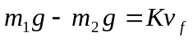 （1）
此处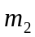为与油滴同体积的空气的质量，K为比例系数，g为重力加速度。油滴在空气及重力场中的受力情况如图8.1.1-1所示。
若此油滴带电荷为q，并处在场强为E的均匀电场中，设电场力qE方向与重力方向相反，如图8.1.1-2所示，如果油滴以匀速v上升，则有
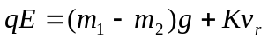 （2）
由（1）和（2）消去K ，可解出q为
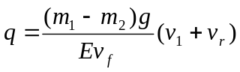 （3）
由式（3）可以看出，要测量油滴上携带的电荷q，需要分别测出、、E、v、v等物理量。
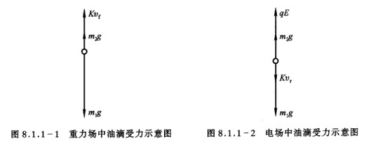
由喷雾器喷出的小油滴的半径r是微米数量级，直接测量其质量也是困难的，为此希望消去，而代之以容易测量的量。设油与空气的密度分别为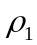、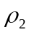，于是半径为r的油滴的视重为
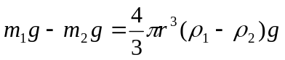 （4）
由斯托克斯定律，粘滞流体对球形运动物体的阻力与物体速度成正比，其比例系数K为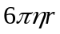，此处为粘度，r为半径。于是可将式（4）带入式（1），有
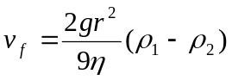 （5）
因此
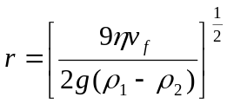 （6）
以此代入式（3）并整理得到
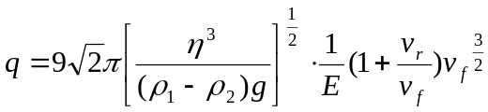 （7）
因此，如果测出v、v和、、、E等宏观量即可得到q值。
考虑到油滴的直径与空气分子的间隙相当，空气已不能看成连续介质，其粘度需作相应的修正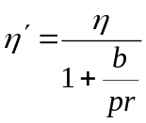此处p为空气压强，b为修正常数，b=0.00823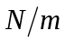，因此，
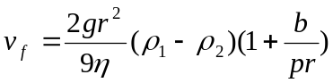 （8）
当精确度要求不太高时，常采用近似计算方法先将v值代入（6）计算得
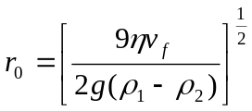 （9）
再将r值代入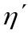中，并以代入（7），得
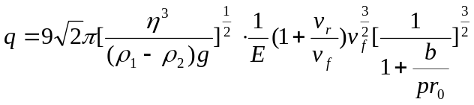 （10）
实验中常常固定油滴运动的距离，通过测量它通过此距离s所需要的时间来求得其运动速度，且电场强度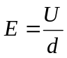 ，d为平行板间的距离，U为所加电压，因此，式（10）可写成
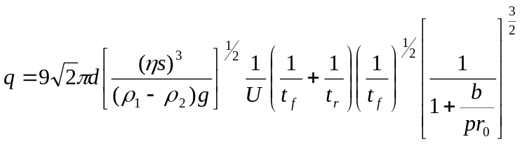 （11）
式中有些量和实验仪器以及条件有关，选定之后在实验过程中不变，如d、s、(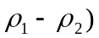及等，将这些量与常数一起用C代表，可称为仪器常数，于是（11）简化成
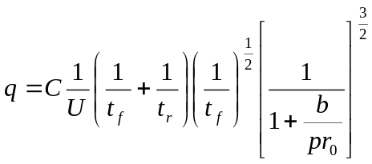 （11）
由此可知，量度油滴上的电荷，只体现在U、t、t的不同，对同一油滴，t相同，U与t的不同，标志着电荷的不同。

2．平衡测量法
平衡测量法的出发点是，使油滴在均匀电场中静止在某一位置，或在重力场中作匀速运动。
当油滴在电场中平衡时，油滴在两极板间受到电场力qE、重力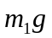和浮力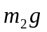达到平衡，从而静止某一位置。即
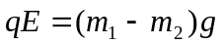
油滴在重力场中作匀速运动时，情形同动态测量法，将式（4）、（9）和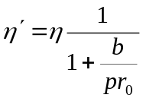代入式(11)并注意到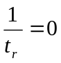,则有
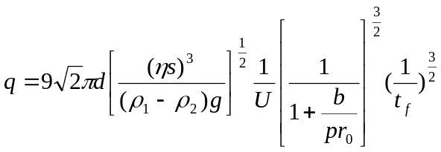 （12）

3．元电荷的测量法
测量油滴上带的电荷的目的是找出电荷的最小单位e。为此可以对不同的油滴，分别测出其所带的电荷值q，它们应近似为某一最小单位的整数倍，即油滴电荷量的最大公约数，或油滴带电量之差的最大公约数，即为元电荷。
实验中常采用紫外线、X射线或放射源等改变同一油滴所带的电荷,测量油滴上所带电荷的改变值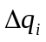，而值应是元电荷的整数倍。
即
＝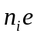（其中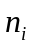为一整数） （13）
也可以用作图法求e值，根据（13），e为直线方程的斜率，通过拟合直线，即可求得e值。
四、实验仪器:
油滴实验装置、喷雾器
五、实验内容：
学写控制油滴在现视场中的运动，并选择合适的油滴测量元电荷。要求测得９个不同的油滴或一个油滴所带电荷改变７次以上。
1.选择适当的油滴并测量油滴上所带的电荷
要作好油滴实验，所选的油滴体积要适中，大的油滴虽然比较亮，但一般带的电荷多，下降速度太快，不容易测准确；太小则受布朗运动影响明显，测量结果涨落很大，也不容易测准确。因此应该选择质量适中，而带电不多的油滴。
2.调整油滴实验装置
油滴实验装置是由油滴盒、油滴照明装置、调平系统、测量显微镜、供电电源以及电子停表、喷雾器等组成的，其装置如图8.1.1-3所示。其中油滴盒是由两处经过精磨的金属平板，中间垫以胶木圆环，构成的平行板电容器。在上板中心处有落油孔，使微小油滴可进入电容器中间的电场空间，胶木圆环上有进光孔、观察孔。进入电场空间内的油滴由照明装置照明，油滴盒可通过调平螺旋调整水平，用水准仪检查。油滴盒防风罩前装有测量显微镜，用来观察油滴。在目镜头中装有分划板，如图8.1.1-4(请思考，电容器两极板不水平对测量有何影响？)
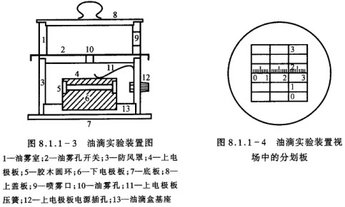
电容器板上所加电压由直流平衡电压和直流升降电压两部分组成。其中平衡电压大小连续可调，并可从伏特计上直接读数，其极性换向开关控制,以满足对不同极性电压的需要。升降电压的大小可连续调节，并可通过换向开关叠加在平衡电压上，以控制油滴在电容器内的上下位置，但数值不能从伏特计读出，因此在控制油滴的运动和测量时，升降电压应拨到零。
油滴实验是一个操作技巧要求较高的实验，为了得到满意的实验结果，必须仔细任职调整油滴仪。
(1)首先要调节调平螺丝，将平行电极板调到水平，使平衡电场方向与重力方向平行以免一起实验误差。
(2)为了使望远镜迅速、准确地调焦在油滴下落区，可将细铜丝或玻璃丝插入上盖板（8）的小孔中，此时上下极板必须处于短路状态，即外加电压为零，否则将损坏电源或涉及人身安全。调整目镜使横丝清晰、位置适当，调整物镜位置使铜丝或玻璃丝成像在横丝平面上，并调整光源，使其均匀照亮，背景稍暗即可。调整好后望远镜位置不得移动。取出铜丝或玻璃丝（此点切不可忘记！），盖好屏幕盒盖板。
(3)喷雾器是用来快速向油滴仪内喷油雾的，在喷射过程中，由于摩擦作用使油滴带电，为了在视场中获得足够供挑选的油滴，在喷射油雾时，一定要将油滴仪两极短路。（请思考，若不短路，对实验有何影响？）
当油雾从喷雾口喷入油滴室内后，视场中将出现大量清晰的油滴，有如夜空繁星。试加上平衡电压，改变其大小和极性，驱散不需要的油滴，练习控制其中一颗油滴的运动，并用停表记录油滴经过两条横丝间距离所用的时间。
为了提高测量结果的精确度，每个油滴上、下往返次数不宜少于7次，要求测得9个不同的油滴或一个油滴所带电量改变7次以上。
3．读取实验室给定的其他有用常数，计算电荷的基本单位（数据处理方法不限），并选取一个油滴计算所带电荷的标准偏差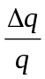。
六、实验要求：
1.选择大小适中的带电油滴,(一般在直径1mm左右).调节平衡电压,使油滴平衡。
2.在重力场中测油滴下落时间t,每个油滴重复7次,下降距离取1mm(4格),测9个不同的油滴。
3.将所有数据输入微机进行数据处理。
4.回答思考题1,2。
七、数据处理：
1.实验原始数据：
油滴编号 | 平衡电压/V | 下落时间t/s
油滴编号 | 平衡电压/V | 1 | 2 | 3 | 4 | 5 | 6 | 7
1 | 132 | 8.07 | 7.91 | 7.96 | 7.85 | 7.85 | 8.07 | 7.95
2 | 125 | 4.03 | 4.03 | 3.98 | 3.95 | 4.01 | 3.93 | 3.97
3 | 102 | 4.63 | 4.67 | 4.61 | 4.57 | 4.63 | 4.65 | 4.69
4 | 104 | 4.71 | 4.67 | 4.61 | 4.57 | 4.56 | 4.71 | 4.62
5 | 324 | 3.89 | 3.88 | 3.89 | 3.87 | 3.95 | 3.95 | 3.97
6 | 240 | 2.65 | 2.69 | 2.65 | 2.63 | 2.64 | 2.63 | 2.69
7 | 91 | 5.44 | 5.49 | 5.39 | 5.47 | 5.42 | 5.42 | 5.57
8 | 422 | 2.22 | 2.25 | 2.29 | 2.27 | 2.22 | 2.27 | 2.25
9 | 183 | 4.35 | 4.41 | 4.31 | 4.37 | 4.33 | 4.31 | 4.31

2.数据处理结果：
油滴编号 | 电荷数q | 电子数n | e值 | 误差
1 | 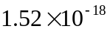 | 9 | 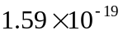 | 0.38%
2 | 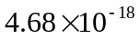 | 29 |  | 0.16%
3 | 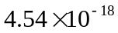 | 28 | 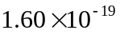 | 0.36%
4 | 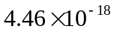 | 27 |  | 0.025%
5 | 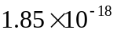 | 11 |  | 0.35%
6 | 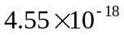 | 28 |  | 0.015%
7 | 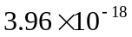 | 24 |  | 0.48%
8 | 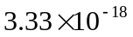 | 20 |  | 0.33%
9 | 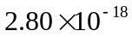 | 17 |  | 0.32%
总平均值 | —— | —— |  | 0.11900%

八、思考题：
1.为什么必须使用油滴作匀速运动或静止？实验室中如何保证油滴在测量范围内作匀速运动？
答：
(1)密立根油滴实验测量电子电荷的基本思想是使带电油滴在测量范围内处于受力平衡的状态。这是因为,若油滴受力不平衡，则油滴的加速度无法测量，而且由于速度的易变性，导致油滴所受的黏滞阻力经常改变，运动方程会非常复杂，甚至无法解出结果；而若油滴匀速运动或静止，则油滴的加速度为0，且所受黏滞阻力不变，所受力维持平衡。故必须使油滴作匀速运动或静止。
(2)其实油滴由静止到运动，再从运动到静止，不可能一直保持匀速运动，但是，实验中保持对油滴施加的电压不变,使油滴受力平衡，只有在开始运动和停止运动的瞬间为加速运动，可忽略不计，即保证了油滴在测量范围内作匀速运动。

2.怎样区别油滴上电荷的改变和测量时间的误差？
答：
若油滴上电荷改变,则它所需的平衡电压会随之改变。
若是测量时间产生的误差，则测量值应落在[-3σ,3σ]区间上。
综上所述，若测量结果落在[-3σ,3σ]区间外，则是由油滴电荷改变而导致的，而测量时间的误差则是无法避免的。

